Thema : Textarten und Kriterien

Ordne die Buchtitel in das richtige Regal. Beschrifte die Bücher!
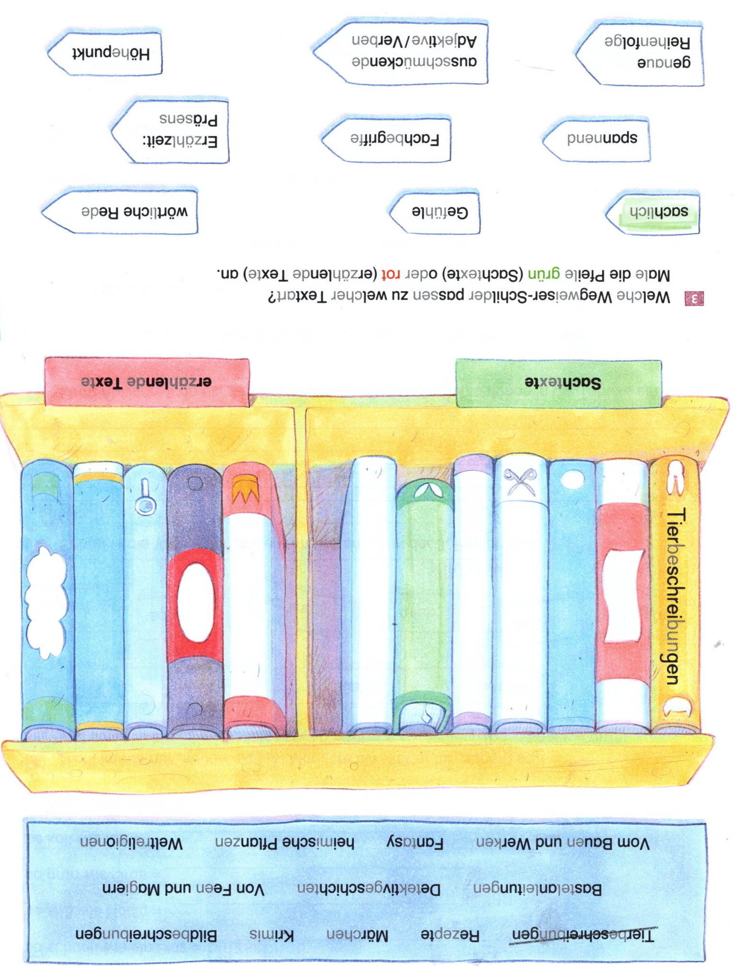
Merkmale einer Beschreibung:
Eine Beschreibung von Tieren, Personen oder Gegenständen gehört zu den Sachtexten.
Sie muss möglichst genau und sachlich sein.
Man muss eine Reihenfolge beachten und darf seine eigene Meinung nicht äußern.
Es ist gut, wenn man Fachbegriffe verwendet.

